Cách mạng trong xử lý rác: Nhựa phân hủy sinh học bằng vi khuẩn tự ăn

(Dân trí) - Vật liệu nhựa quá quan trọng đối với cuộc sống thường ngày, cho dù tác hại của nó đến môi trường, và thậm chí cả sức khỏe con người, lớn đến đâu đi nữa.

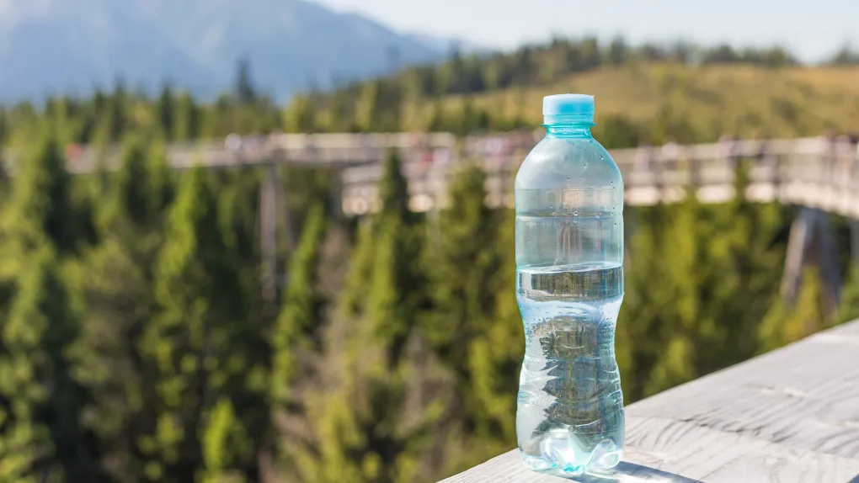

Rác thải nhựa là vấn đề nổi cộm mà thế giới chưa thể giải quyết triệt để. Chúng ta đang cố giảm phụ thuộc vào nhựa, nhưng điều đó dường như là không thể trong xã hội hiện đại (Ảnh: Adobe).

Vật liệu nhựa quá quan trọng đối với cuộc sống thường ngày, cho dù tác hại của nó đến môi trường lớn đến đâu đi nữa. Tuy vậy, nhựa làm tổn thương trực tiếp các cơ quan bên trong cơ thể, vì ngày nay vi nhựa được phát hiện trong mọi cơ quan này.

Có một cách để giảm tác hại của rác thải nhựa lên môi trường là tìm ra cách phân hủy nhựa hiệu quả hơn. Một ý tưởng về nhựa phân hủy sinh học đã ra đời và trở thành đề tài nghiên cứu của các nhà khoa học ở Viện Công nghệ tiên tiến Thâm Quyến, thuộc Viện Hàn lâm Khoa học Trung Quốc.

Các nhà khoa học ở đây đã tạo ra một loại nhựa sống có chứa bào tử vi khuẩn. Các bào tử này "ngủ yên" trong quá trình đồ dùng bằng nhựa được sử dụng, nhưng khi đồ dùng được bỏ đi, các bào tử vi khuẩn "thức dậy" và bắt đầu ăn chính đồ dùng bằng nhựa đó.

Vi khuẩn không hoạt động khi ở trạng thái bào tử và đây cũng là cách chúng có thể tồn tại trong điều kiện môi trường khắc nghiệt nhất. Khi gặp môi trường thuận lợi, vi khuẩn sẽ được kích hoạt trở lại. Đó chính là điểm mấu chốt. Bào tử vi khuẩn có thể sống sót qua quá trình chế biến nhựa sống.

Việc cần làm là lựa chọn loại vi khuẩn ưa thích ăn nhựa khi chúng sống lại.

Các nhà nghiên cứu đã tạo ra các sản phẩm nhựa có chứa bào tử vi khuẩn mà khi sống lại, các vi khuẩn này sẽ phân hủy nhựa. Họ đã chọn một dạng vi khuẩn Bacillus subtilis, được điều chỉnh để tiết ra một loại enzyme có thể phân hủy nhựa, đó là enzyme lipase BC. Họ lấy enzyme này từ một loại vi khuẩn khác là vi khuẩn Burkholderia cepacia.

Khi tiếp xúc với các ion kim loại nặng, vi khuẩn này biến thành bào tử. Nhóm nghiên cứu đã kết hợp các bào tử này với các hạt nhựa polycaprolactone (PCL). Họ đun chảy hỗn hợp này và tạo thành các mảnh nhựa rắn. Vi khuẩn không hề bị ảnh hưởng, và sản phẩm nhựa nhìn và dùng giống như nhựa thông thường. Nhựa sống này không "sống" chừng nào vi khuẩn vẫn ở dạng bào tử.

Các nhà nghiên cứu đã phát triển hai phương pháp kích hoạt các vi sinh vật này. Một là cho nhựa tiếp xúc với một loại enzyme để đánh thức vi khuẩn sống lại và ăn nhựa. Thời gian để vi khuẩn ăn và làm phân hủy đồ vật bằng nhựa là khoảng 6-7 ngày.

Cách thứ hai là tổng hợp lại nhựa bằng cách hủy đồ dùng bằng nhựa. Quá trình này cũng làm vi khuẩn sống lại. Khi làm theo cách này, vi khuẩn cần 25 đến 30 ngày để phân hủy nhựa sau khi được chôn xuống đất. Nhựa PCL thông thường cần 55 ngày để phân hủy đến mức mắt thường không nhìn thấy được nữa.

Ngoài nhựa PCL, nhóm nghiên cứu cũng làm thí nghiệm và nhận thấy có thể trộn bào tử vi khuẩn ăn nhựa vào các loại nhựa khác như PBS, PBAT, PLA, PHA và cả PET. Bào tử vi khuẩn có khả năng tồn tại qua các quá trình sản xuất có nhiệt độ lên đến 300 độ C.

Đây không phải là nghiên cứu duy nhất về vi khuẩn ăn nhựa. Một nhóm các nhà khoa học ở Trường Đại học California, San Diego, Mỹ, cũng đã thành công trong việc tạo ra nhựa polyurethane nhiệt dẻo (TPU) có chứa bào tử. Loại nhựa này sẽ bắt đầu phân hủy khi được đổ vào bãi rác.